COMUNICADO DE PRENSA
Würth Elektronik presenta el WE-HCF-2010, un innovador inductor de alta corriente
Grandes características en un espacio pequeño
Waldenburg (Alemania), 22 de abril de 2021 – Con innovadoras mejoras en el diseño interno, el último modelo de los inductores de alta corriente con encapsulado SMD de la serie WE-HCF de Würth Elektronik establece nuevos estándares en su clase. El WE-HCF con el tamaño 2010 ofrece claramente mejores características que los inductores disponibles hasta la fecha en esta clase: valores de inductancia de hasta 2 μH y corrientes de saturación hasta un 25 por ciento más altas que los productos comparables del mercado.
La bobina de conductor plano con blindaje magnético y núcleo de MnZn destaca por su baja resistencia de 0,84 mΩ, minimizando también sus pérdidas en el núcleo. El layout recomendado de 3 pines garantiza la estabilidad mecánica del WE-HCF, que está diseñado para un rango de temperaturas de funcionamiento desde -40 hasta +125 °C. Entre las posibles aplicaciones se encuentran, por ejemplo, controladores POL para FPGA, ASIC y GPU, convertidores DC/DC de alta eficiencia, fuentes de alimentación conmutadas de alta corriente, convertidores forward, half-bridge y full-bridge, así como cargadores de baterías e inversores solares.
WE-HCF 2010 ya está disponible en stock sin cantidad mínima de pedido. Würth Elektronik proporciona a los diseñadores muestras gratuitas previa solicitud.

Imágenes disponibles
Las siguientes imágenes se encuentran disponibles para impresión y descarga en: http://www.htcm.de/kk/wuerth

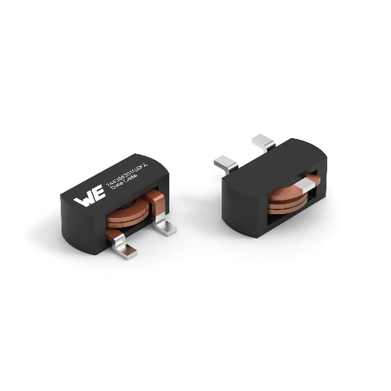
Fuente de la imagen: Würth Elektronik
Inductor de alta corriente WE-HCF-2010

Acerca del Grupo Würth Elektronik eiSos
El Grupo Würth Elektronik eiSos es un fabricante de componentes electrónicos y electromecánicos para la industria electrónica y facilitador tecnológico para soluciones electrónicas orientadas al futuro. Würth Elektronik eiSos es uno de los mayores fabricantes europeos de componentes pasivos y opera en 50 países. Sus plantas de producción en Europa, Asia y América del Norte suministran productos a un creciente número de clientes en todo el mundo.
La gama de productos incluye componentes de CEM, inductores, transformadores, componentes de RF, varistores, condensadores, resistencias, cuarzos, osciladores, módulos de potencia, transferencia de potencia inalámbrica, LED, sensores, conectores, elementos para fuentes de alimentación, interruptores, pulsadores, tecnología de conexión, portafusibles, así como soluciones para la transmisión inalámbrica de datos.
La orientación de servicio única de la empresa se caracteriza por la disponibilidad de todos los componentes del catálogo desde el almacén sin una cantidad mínima de pedido, muestras gratuitas y un amplio apoyo por parte del personal técnico de ventas y herramientas de selección.
Gracias a la asociación tecnológica con el equipo de fórmula E Audi Sport ABT Schaeffler y el apoyo en la competición Formula Student, la empresa muestra su fuerza innovadora en el segmento de la eMobility (www.we-speed-up-the-future.com).
Würth Elektronik forma parte del Grupo Würth, líder del mercado mundial de la tecnología de montaje y fijación. La empresa emplea a 7300 trabajadores y generó una facturación de 823 millones de euros en 2020.
Würth Elektronik: more than you expect!
Más información en www.we-online.com

Más información:  Würth Elektronik eiSos GmbH & Co. KG  Sarah Hurst  Max-Eyth-Strasse 1  74638 Waldenburg  Alemania  Tel.: +49 7942 945-5186  Correo electrónico:  sarah.hurst@we-online.de  www.we-online.de | Contacto para la prensa:  HighTech communications GmbH  Brigitte Basilio  Brunhamstrasse 21  80339 München  Alemania  Tel.: +49 89 500778-20  Fax: +49 89 500778-77  Correo electrónico: b.basilio@htcm.de  www.htcm.de

